TANTI MODI DI COMUNICARE
- Ecco tutto ciò che
Serve ai “navigatori”:
LA POSTA ELETTRONICA
La posta elettronica, o e-mail, è uno dei servizi più usati fra quelli offerti da Internet. Permette una comunicazione in tempo quasi reale con chiunque, nel mondo, possiede un indirizzo e-mail, ovvero una casella postale elettronica. La posta elettronica funziona tramite un programma che permette di scrivere, inviare o leggere messaggi; alla posta è possibile anche allegare qualsiasi tipo di file, purché non troppo pesante: documenti, suoni, immagini eccetera.
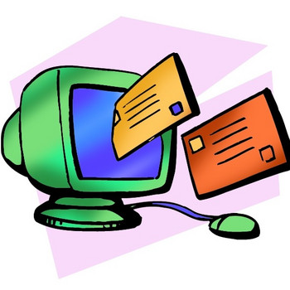
computer, monitor,
tastiera, mouse,
casse acustiche
o cuffia.

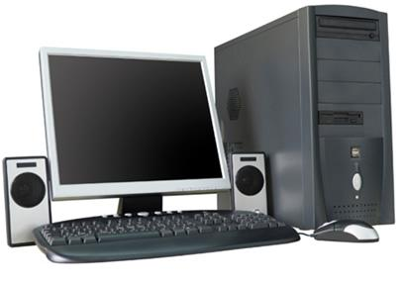

IL WORD WIDE WEB
Dialogare con la rete rimase piuttosto complesso, finché, una ventina di anni fa, presso il CERN di Ginevra fu inventato un protocollo che semplificò definitivamente l’accesso alla rete, permettendo di accedere ai dati e alle informazioni disponibili su Internet (“ contenute” in realtà in milioni di computer sparsi in tutto il mondo) con un semplice click del mouse. Lo strumento che permette di accedere a tali informazioni è il Word Wide Web (www) espressione in inglese che significa “Ragnatela Mondiale”. Il nuovo sistema fu ideate nel 1992 dagli studiosi di Ginevra, al fine di facilitare la condivisione delle ricerche tra le varie università. Nel giro di pochi anni però la straordinaria diffusione si Internet lo ha portato ad evolversi nella rete che permette lo scambio di testi, immagini, suoni, filmati in tutto il mondo. Il Word Wide Web opera per mezzo di due standard: l’HTML (il linguaggio ipertestuale) e l’HTTP (il protocollo di trasferimento dei dati su internet).
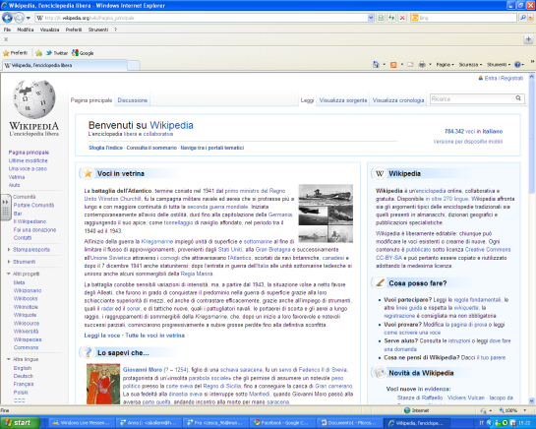

LE CHAT LINE
In internet è possibile fare “chiacchierate” virtuali con altre persone collegate alla rete. è il mondo delle chat-line (dall’inglese to chat, “chiacchierare”), siti nei quali si comunica in tempo reale con altre persone semplicemente scrivendo i propri messaggi con la tastiera che vengono simultaneamente ricevuti dagli altri utenti collegati. Il successo delle chat, alcune delle quali sono diventate comunità virtuali, ha dato origine ad un nuovo termine: chattare, ovvero “comunicare per vita telematica”.


